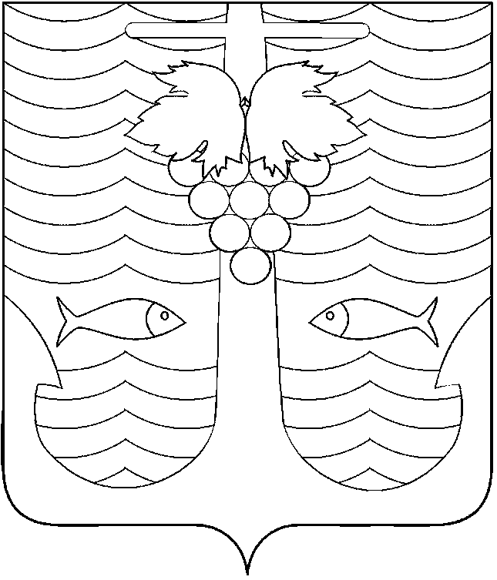

АДМИНИСТРАЦИЯ ТЕМРЮКСКОГО ГОРОДСКОГО ПОСЕЛЕНИЯ
ТЕМРЮКСКОГО РАЙОНА
ПОСТАНОВЛЕНИЕ

от 15.08.2017 № 1027
город Темрюк

О внесении изменений в постановление администрации
Темрюкского городского поселения Темрюкского района
от 31 октября 2016 года № 1342 «Об утверждении муниципальной программы Темрюкского городского поселения Темрюкского района
«Организация благоустройства территории»

В соответствии с Федеральным законом от 06 октября 2003 года № 131-ФЗ «Об общих принципах организации местного самоуправления в Российской Федерации», Уставом Темрюкского городского поселения Темрюкского района, п о с т а н о в л я ю:
1. Внести изменения в постановление администрации Темрюкского городского поселения Темрюкского района от 31 октября 2016 года № 1342 «Об утверждении муниципальной программы Темрюкского городского поселения Темрюкского района «Организация благоустройства территории», изложив приложение к нему в новой редакции согласно приложению к настоящему постановлению.
2. Считать утратившим силу постановление администрации Темрюкского городского поселения Темрюкского района от 02 августа 2017 года № 978 «О внесении изменений в постановление администрации Темрюкского городского поселения Темрюкского района от 31 октября 2016 года № 1342 «Об утверждении муниципальной программы Темрюкского городского поселения Темрюкского района «Организация благоустройства территории».
3. Ведущему специалисту (по организационным вопросам и взаимодействию со средствами массовой информации) администрации Темрюкского городского поселения Темрюкского района Е.С. Игнатенко обеспечить официальное обнародование настоящего постановления в печатном средстве массовой информации и разместить на официальном сайте администрации Темрюкского городского поселения Темрюкского района в информационно-телекоммуникационной сети «Интернет».
4. Контроль за выполнением настоящего постановления администрации Темрюкского городского поселения Темрюкского района «О внесении изменений в постановление администрации Темрюкского городского поселения Темрюкского района от 31 октября 2016 года № 1342 «Об утверждении муниципальной программы Темрюкского городского поселения Темрюкского района «Организация благоустройства территории»» возложить на заместителя главы Темрюкского городского поселения Темрюкского района В.Д. Шабалина.
5. Настоящее постановление вступает в силу на следующий день после его официального обнародования.

Глава Темрюкского городского поселения
Темрюкского района А.Д. Войтов

